COMMUNIQUÉ DE PRESSE
Würth Elektronik dévoile ses inductances haute température
Résistantes au vieillissement thermique
Waldenburg (Allemagne), le 23 avril 2024 – Würth Elektronik complète ses deux séries d’inductances de puissance moulées par des versions haute température : WE-MAPI et WE-LHMI. Les nouvelles inductances peuvent être utilisées en continu à des courants nominaux élevés dans une plage de températures allant de -55 °C à +150 °C. Les composants compacts ont été testés pour le vieillissement thermique pendant plus de 1000 heures à 200 °C et sont conformes à la norme AEC-Q200.
Les températures élevées dans les inductances avec un noyau magnétique en alliage de fer entraînent des phénomènes de vieillissement. Les pertes dans le noyau augmentent fortement et l’efficacité diminue. Le vieillissement peut entraîner une augmentation de l’auto-échauffement dans le composant, qui à son tour exacerbe le vieillissement thermique. En élargissant sa série d’inductances, Würth Elektronik propose désormais des inductances de puissance qui non seulement ne sont pas affectées par le vieillissement thermique, mais qui ne subissent pas non plus de perte de performance.
Les inductances de puissance CMS se caractérisent par de faibles pertes, un rendement élevé, une conception légère et un boîtier compact. Leur capacité de transport de courant élevée et leur capacité à gérer des pics de courant transitoire élevés peuvent être utilisées dans des applications telles que les convertisseurs DC/DC pour les courants élevés dans les alimentations de FPGA, les convertisseurs de point de charge (POL) ou les alimentations de CPU/RAM.
Les versions haute température des deux séries sont désormais disponibles en stock. Des échantillons gratuits sont disponibles pour les designers.

Images disponibles
Les images suivantes peuvent être téléchargées sur Internet pour impression : https://kk.htcm.de/press-releases/wuerth/

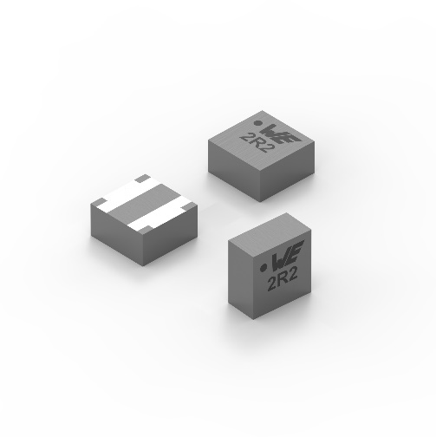Source photo : Würth Elektronik  Grâce à leur conception innovante, les inductances de puissance WE-MAPI présentent les pertes les plus faibles en courant alternatif et en courant continu. | 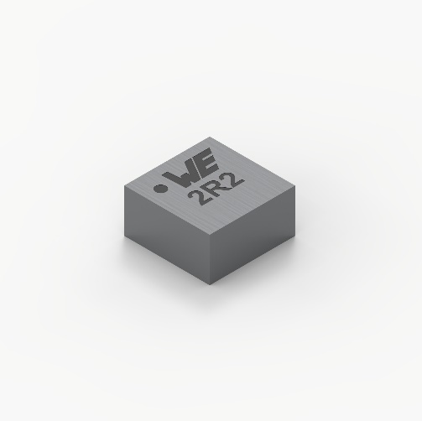  Source photo : Würth Elektronik  WE-MAPI : désormais également disponible en version haute température.

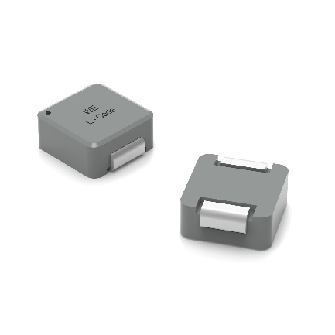  Source photo : Würth Elektronik  Les versions 4020HT, 5020HT, 7030HT et 7050HT des inductances de puissance WE-LHMI peuvent fonctionner à 150 °C. | 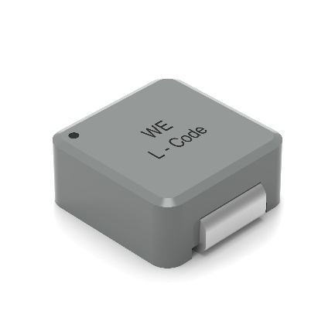  Source photo : Würth Elektronik  La série WE-LHMI est une inductance de puissance moulée extrêmement plate.

À propos du groupe Würth Elektronik eiSos
Le groupe Würth Elektronik eiSos est un fabricant de composants électroniques et électromécaniques pour l'industrie électronique et un facilitateur technologique pour des solutions électroniques pionnières. Würth Elektronik eiSos est l'un des plus grands fabricants européens de composants passifs et est actif dans 50 pays. Les sites de production situés en Europe, en Asie et en Amérique du Nord fournissent un nombre croissant de clients dans le monde entier.

La gamme de produits comprend : composants CEM, inductances, transformateurs, composants RF, varistances, condensateurs, résistances, quartz et oscillateurs, modules de puissance, bobines pour le transfert de puissance sans fils, diodes électroluminescentes, modules radio, connecteurs, Composants pour alimentations, switchs, boutons-poussoirs, plots de connexion de puissance, porte-fusibles, capteurs et solutions pour la transmission de données sans fils. La gamme est complétée par des solutions personnalisées.
L'orientation service inégalée de la société se caractérise par la disponibilité de tous les composants du catalogue en stock sans quantité minimum de commande, des échantillons gratuits et une assistance étendue via un personnel technico-commercial et des outils de sélection.
Würth Elektronik fait partie du groupe Würth, leader mondial sur le marché des techniques d'assemblage et de fixation. La société emploie 7900 personnes et a réalisé un chiffre d'affaires de 1,24 milliard d’euros en 2023.
Würth Elektronik : more than you expect !
Plus amples informations sur le site www.we-online.com
Autres informations :  Würth Elektronik France  Romain Méjean  1861, Avenue Henri Schneider  CS 70029  69881 Meyzieu Cedex  France  Mob : +33 6 75 28 45 24  Courriel :  romain.mejean@we-online.com  www.we-online.com | Contact presse :  HighTech communications GmbH  Brigitte Basilio  Brunhamstrasse 21  81249 München  Allemagne  Tél : +49 89 500778-20  Courriel :  b.basilio@htcm.de  www.htcm.de

